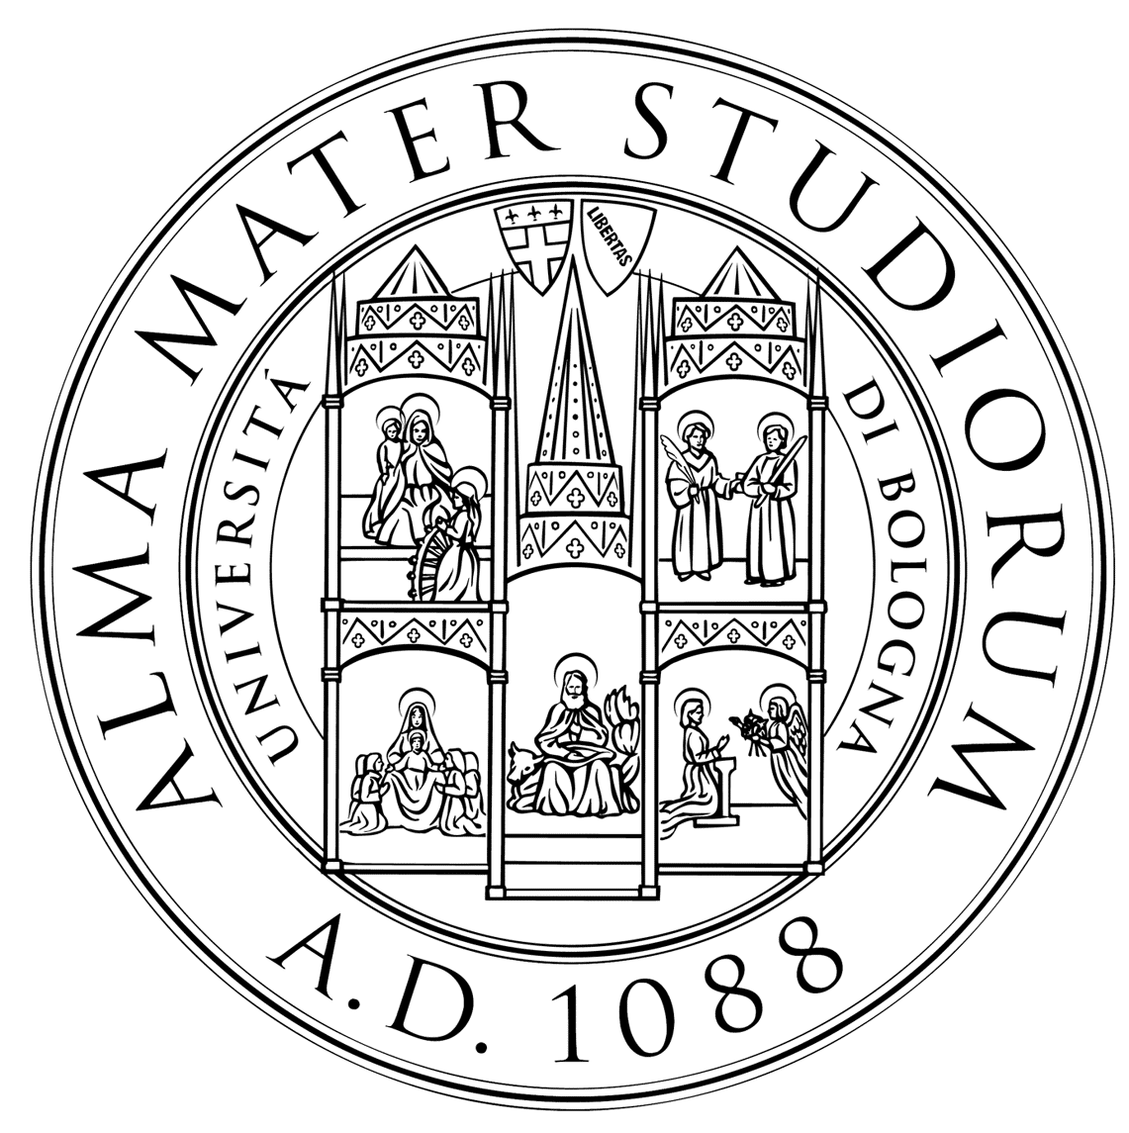

Alma mater studiorum - università di bologna
Scuola Superiore di Studi Umanistici

Seminario Interdottorale
“Natura e scienze umane”

Originariamente intesa col significato di “ciò che ha in sé stesso il principio della propria genesi” (physis), la nozione moderna di natura è diventata di fatto inseparabile da quella di scienza, tanto che l’espressione “scienze della natura” – magari opposte alle così dette “scienze dell’uomo” - sembra oggi propriamente pleonastica. E tuttavia la natura è oggi l’oggetto della fisica così come lo è dell’antropologia, è l’oggetto della biologia così come è al centro di riflessioni importanti nella sociologia, nella semiotica, nella letteratura, nella filosofia e in molte altre scienze “non-naturali”. Non a caso, all’interno delle così dette “scienze cognitive”, è proprio il dibattito tra naturalisti e culturalisti a polarizzare la quasi totalità delle differenti posizioni in campo, in uno scontro la cui asprezza non ha forse precedenti.
All’interno di questo scenario, a livello della doxa, nelle società contemporanee il termine “natura” è al centro di un vero e proprio investimento euforico generalizzato: dalle “medicine naturali” fino ai “prodotti biologici”, ciò che è naturale appare aprioristicamente considerato migliore di ciò che non lo è, in una tendenza che sembra rovesciare completamente le riflessioni leopardiane sulla “natura matrigna”, crudele e indifferente all’uomo.
La Scuola Superiore di Studi Umanistici vuole allora dedicare il suo ciclo di seminari proprio alla nozione di natura, che sembra oggi più che mai essere il luogo privilegiato attraverso cui porre e discutere molti dei problemi che sono al centro dell’attuale panorama culturale e scientifico.

Giovedì 15 Dicembre 2016, h. 15.00

Ivano Dionigi (Università di Bologna), Lucrezio e la grammatica del cosmo

Giovedì 16 Febbraio 2017, h. 15.00

Leonardo Caffo (Università di Torino), La questione animale

Giovedì 2 Marzo 2017, h. 15.00

Telmo Pievani (Università di Padova), L’evoluzione del fenomeno migratorio umano tra biologia e cultura

Giovedì 23 Marzo 2017, h. 15.00

Kirsten Hastrup (University of Copenhagen), Anthropology of Nature

Giovedì 6 Aprile 2017, h. 15.00

Alessandro Minelli (Università di Padova), Evo-Devo: la natura vista da un biologo

Giovedì 18 Maggio 2017, h. 15.00

Carlo Sini (Accademia dei Lincei), Natura e cultura: una soglia

Scuola Superiore di Studi Umanistici – via Marsala 26, Sala Rossa

